2º ANO
MATEMÁTICA
PERÍODO DE REVISÃO – 2ª semana
Habilidades Essenciais: (EF02MA01-C) Ler e registrar escritas numéricas até a ordem das centenas.
(EF02MA01-D) Comparar e ordenar números naturais, até a ordem de centenas, pela compreensão das características do sistema de numeração decimal, agrupando unidades em dezenas e centenas (valor posicional e funções do zero indicando ausência ou mudança de ordem), utilizados em contagens de objetos, situações para a estimativa, jogos, material estruturado, resolução de problemas envolvendo ou não o sistema monetário e exploração de estratégias pessoais de cálculo.
Nome:
Unidade Escolar:
I - OBJETO DE CONHECIMENTO: Leitura, escrita, comparação e ordenação de números de até três ordens pela compreensão de características do sistema de numeração decimal (valor posicional e papel do zero)

II - ATIVIDADES:

- Escreva no Quadro Valor de Lugar – QVL, os números indicados pelo Material Dourado, isto é, quantas centenas, dezenas e unidades estão sendo representadas.

Disponível em: https://www.slideshare.net/michellesousa10/nmeros-e-operaes-prova-brasilmatemtica Acesso em: 08 de jul. de 2020.
- Preencha o quadro a seguir e responda as questões de acordo com sua resposta:
- Quantas centenas tem esse número? ___________________________________
- Quantas dezenas tem esse número? ___________________________________
- Quantas unidades tem esse número? ___________________________________
- Escreva o nome do número por extenso: ________________________________

3. Forme números diferentes mudando a ordem dos algarismos, cuidado para não os repetir.
Responda:
- Qual o valor corresponde o 4 no número 482? ____________________
- Qual o valor corresponde o 4 no número 284? ____________________
- Qual o valor corresponde o 4 no número 842? ____________________
- Qual o maior número? ______________________________
- Qual o menor número? ______________________________

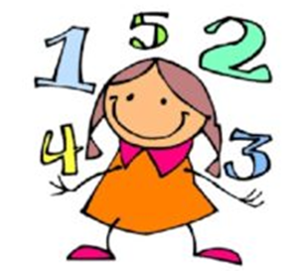
Foto disponível em: https://cucasuperlegal.com/composicao-e-decomposicao-de-numeros-naturais-5o-ano-bncc-sequencia-didatica/. Acesso em: 08 de jul. de 2020.

4. Escreva o valor que representa cada algarismo em destaque nos números a seguir.
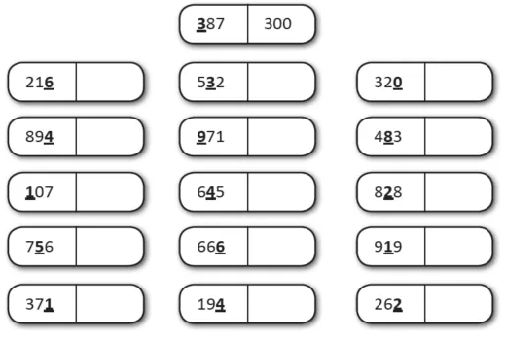
Disponível em: https://www.espacoprofessor.com/atividades-de-matematica-com-a-habilidade-bncc-ef02ma01atividades-de-matematica-com-a-habilidade-bncc-ef02ma01/. Acesso em 08 de jul. de 2020.

5. Decomponha os números como no modelo:

a) 189 = 100 + 80 + 9 > 1 centena + 8 dezenas + 9 unidades.
b) 154 = _________________________________________
c) 295 = _________________________________________
d) 177 = _________________________________________
e) 315 = _________________________________________

Foto disponível em: https://www.espacoeducar.net/2016/10/70-atividades-para-o-5-ano.html?m=1. Acesso em: 08 de jul. de 2020.

6. Agora, componha os números conforme o modelo:

a) Uma centena + duas dezenas + seis unidades = 100 + 20 + 6 = 126
b) Três centenas + quatro dezenas + uma unidade = __________________________
c) Cinco centenas + 6 dezenas + nove unidades = ____________________________
d) Sete centenas + nove dezenas + nove unidades = _________________________
e) Oito centenas + cinco dezenas + duas unidades = _________________________

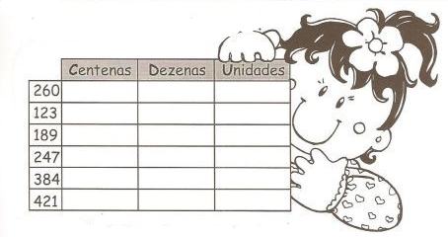
7. Represente os numerais no Quadro Valor de Lugar:

Disponível em: https://br.pinterest.com/pin/414471971955719455/. Acesso em: 08 de jul. de 2020.
- RESPOSTAS:

2 1 5
5
1
2
3 2 2
2
2
3
2 5 1
1
5
2
2.
4 1 4
4
1
4
- 4 centenas
- 1 dezena
- 4 unidades
- Quatrocentos e catorze
3.
2
2 2
82
42
44 2
82
222 2 2
82
44 2
4 44 2
42
82
2 2
82
22
82
2 2
42
Responda:
- 4 centenas = 400
- 4 unidades = 4
- 4 dezenas = 40
- 842
- 284
4.

216 = 6
894 = 4
107 = 100
756 = 50
371 = 1
532 = 30
971 = 900
645 = 40
666 = 6
194 = 4
320 = 0
483 = 80
828 = 20
919 = 10
262 = 2

5.
a) 189 = 100 + 80 + 9 > 1 centena + 8 dezenas + 9 unidades.
b) 154 = 100 + 50 + 4 > 1 centena + 5 dezenas + 4 unidades.
c) 295 = 200 + 90 + 5 > 2 centenas + 9 dezenas + 5 unidades.
d) 177 = 100 + 70 + 4 > 1 centena + 7 dezenas + 4 unidades.
e) 315 = 300 + 10 + 5 > 3 centenas + 1 dezena + 5 unidades.
6.
a) Uma centena + duas dezenas + seis unidades = 100 + 20 + 6 = 126
b) Três centenas + quatro dezenas + uma unidade = 300 + 40 + 1 = 341
c) Cinco centenas + 6 dezenas + nove unidades = 500 + 60 + 9 = 569
d) Sete centenas + nove dezenas + nove unidades = 700 + 90 + 9 = 799
e) Oito centenas + cinco dezenas + duas unidades = 800 + 50 + 2 = 852
7.
 | Centenas | Dezenas | Unidades
260 | 2 | 6
123 | 1 | 2 | 3
189 | 1 | 8 | 9
247 | 2 | 4 | 7
384 | 3 | 8 | 4
421 | 4 | 2 | 1

